宁德市2021—2022学年度第一学期期末高一质量检测
地理参考答案及评分细则
一、单项选择题（每题2分，共50分）
题号 | 1 | 2 | 3 | 4 | 5 | 6 | 7 | 8 | 9 | 10
答案 | C | A | D | C | C | A | A | D | B | A
题号 | 11 | 12 | 13 | 14 | 15 | 16 | 17 | 18 | 19 | 20
答案 | B | D | B | C | D | A | D | B | C | B
题号 | 21 | 22 | 23 | 24
答案 | A | C | D | C
- 综合题（共50分）
26.（11分）
（1）水汽输送 降水 地表径流 下渗（每空1分，满分4分）
（2）城市规模扩大，城市范围内植被减少，城市地面硬化后，雨水下渗量减小；（每点1分，任答2点得2分）地表径流量增大；（1分）天然河道减少，排水系统不完善，排水能力不足；（任答1点得1分）地表积水增多。（满分4分）
（3）增大（1分） 减缓流速，增加下渗时间（量）（每点1分，满分2分）
27.（10分）
（1）青藏高原地势高（1分），空气稀薄、洁净（1分），大气吸收的地面辐射较少（1分），大气的保温作用较弱（1分），不利于热量储存，常年气温较低。（每点1分，满分4分）
（2）（2分）说明：四个箭头标注正确得2分，画不完整得1分，任意一个有错误不得分。
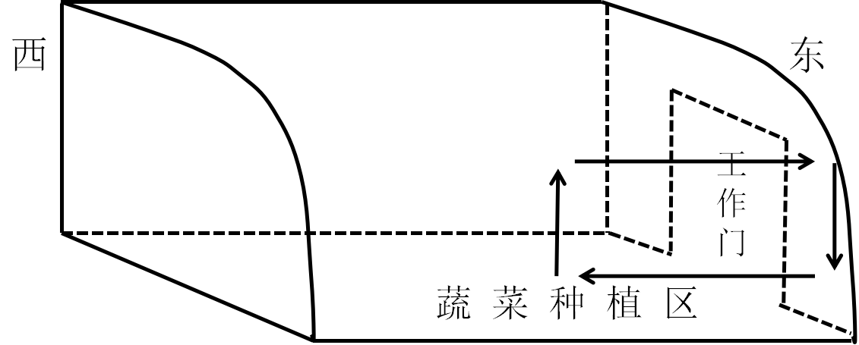
（3）提高二氧化碳浓度，有利于促进蔬菜的光合作用；二氧化碳气体能增强大气对地面的保温作用，提高大棚内的温度。（每点2分，满分4分）
28.（10分）
（1）寒流（1分） 甲处洋流是从较高纬度流向较低纬度（比流经海区水温低或者从水温低的海域流向水温高的海域）（1分）

（2）
M
N

说明：画出大致趋势得1分，全对2分
分布规律：从副热带海域向赤道和两极逐渐降低（2分）若答到副热带海域盐度最高得1分。
（3）位于较高纬度，海水温度低，蒸发弱；处于温带海洋性气候区，降水量大于蒸发量；四周陆地河流众多，有大量淡水汇入；海域较为封闭，高盐度的海水流入少。（每点1分，满分4分）
29. （9分）
（1）山地（1分） ； 海拔高（1分），地势起伏大（或地势陡峻）（1分）
（2）河谷/山谷（1分） ； 三角洲（1分）
从冲积扇的扇顶至扇缘，沉积物颗粒由粗变细（或沉积物物质由砾石到细砾再到沙土）（1分）；沉积物厚度由厚变薄（或沉积物厚度变薄或沉积物厚度变小）（1分）。
（3）不能（1分） 经过凸坡，不可通视（1分）

